ПРОТОКОЛ № 7 от 29 марта 2018 г.
Заседания Правления Ассоциации СРО «СТРОЙПРОЕКТГАРАНТ»
Место проведения заседания Правления: г. Пермь, Советская, 104
Присутствовали:
1. Пермяков А.В. – председатель Правления
2. Галиахметов Ф.Г. – член Правления
3. Морев В.Н. – член Правления
Андреев Н.В. – Президент Ассоциации
Воронцова С.А. – секретарь Правления
Кворум для принятия решений по вопросам повестки дня имеется.
Повестка дня
- Исключение из членов Ассоциации.

1. Представлены на рассмотрение документы ООО «АЛЬФА-ПРОЕКТ» № 47, принявшего решение о ликвидации, в том числе выписка из ЕГРЮЛ.
Голосовали: ЗА - 3, ПРОТИВ - 0, ВОЗД, - 0.
РЕШИЛИ: 1. Исключить из членов Ассоциации СРО «СТРОЙПРОЕКТГАРАНТ» ООО «АЛЬФА-ПРОЕКТ» № 47 в связи с ликвидацией юридического лица.
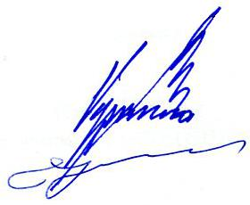

Председатель Правления А.В. Пермяков

Секретарь Правления С.А. Воронцова

